Практическая работа № 4

Тема: Решение задач на определение мощности и КПД насосов .

Цель : Разработка программ и моделирование программ с участием расчётов по расчёту насосов.

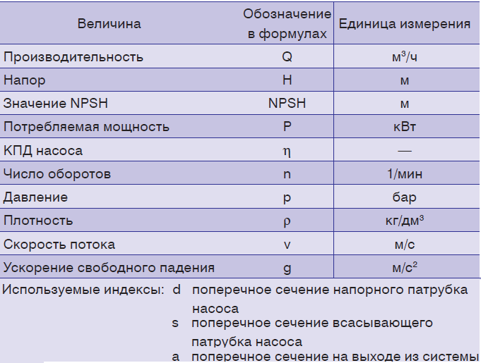

**Расход Q**

Под расходом **Q** насоса понимается объем жидкости, протекающий через напорный патрубок насоса в единицу времени.

*Понятие об объемном и массовом расходе:* объемным расходом **Q** называют объем жидкости, проходящей через данное сечение трубопровода за заданный промежуток времени; массовым расходом **m** называется масса жидкости, проходящая через данное сечение трубопровода за заданный промежуток времени. Связь между массовым и объемным расходами приводится в формуле:

1.1

Задание : (минимум – просто переменные и расчёт)

1) Ознакомиться с общим положением.

2) Вводная задача -

Насос качает воду **t** = 10°C, **t** = 90°C. Плотность воды при **t** = 10°C,

**10°C** = 1000 кг/м3, при **t** = 90°C, **90°C** = 965 кг/м3. При одинаковом объемном

расходе **Q** изменяется массовый расход **m** (т.е. масса проходящей за единицу

времени жидкости), который влияет на потребляемую мощность насоса.

а) ОБЕСПЕЧИТЬ ВВОД ЗНАЧЕНИЙ В ЭКРАН 1 переменных ур. 1.1

б) Обеспечить вводом начальных значений ПРИ ВВОДЕ значений . Ур 1.1

в) Обеспечить ограничение при вводимых значениях параметра плотности – (через канал)

3 ) Смоделировать изменение бегунком величины температуры и влияние его на плотность.

А) Плотность = температура (настройками пересчет в канале). В окне 2 [вариант 1-10]

в) температура = плотность (настройками пересчет в канале). В окне 2 [вариант 11-24]

**Примечание:**

Разработку проводить в среде TRACE MODE 6. Рекомендуемый язык FBD программирования.

Если для получения результата - вывода значений не хватает введённых значений согласно заданию, то значит сделать дембельский аккорд, организовать недостающие вводные значения!!!

Порядок выполнения:

Согласно пунктам задания.

Отчет: (файл формат названия ЭГИПТ_группа_ФИО_тема практической)

1) рисунки экранов работы программы и исходника программы.

2) ответ на контрольные вопросы.

3) вывод.

**Вывод:** Расход зависит от ?

**Вопросы для самоконтроля:**

- это для [Вариант 2/8/14/20/5/11/17]

1. Охарактеризуйте ламинарный режим движения жидкости.

2. В чем особенности турбулентного режима движения жидкости?

3. Какие ученые занимались проблемой режимов движения жидкости?

4. Особенности опытов проводимых Рейнольдсом.

- это для [Вариант 1/7/13/19/4/12/16]

5. Что называется критической скоростью?

6. Что характеризует критическое число Рейнольдса?

7. Как с помощью числа Рейнольдса определить режим движения жидкости?

8. От каких параметров потока зависит число Рейнольдса

- это для [Вариант 3/9/15/21/6/10/18]

3. Какой режим называется турбулентным? Приведите примеры турбулент-

ного движения жидкости.

4. От каких факторов зависит переход от одного режима к другому?

5. Что называется критерием Рейнольдса?

6. Напишите формулы, по которым рассчитывается критерий Рейнольдса для

круглой трубы и для потоков произвольного поперечного сечения.

7. Уравнением какой линии описывается профиль скорости при ламинарном

режиме в круглой трубе?